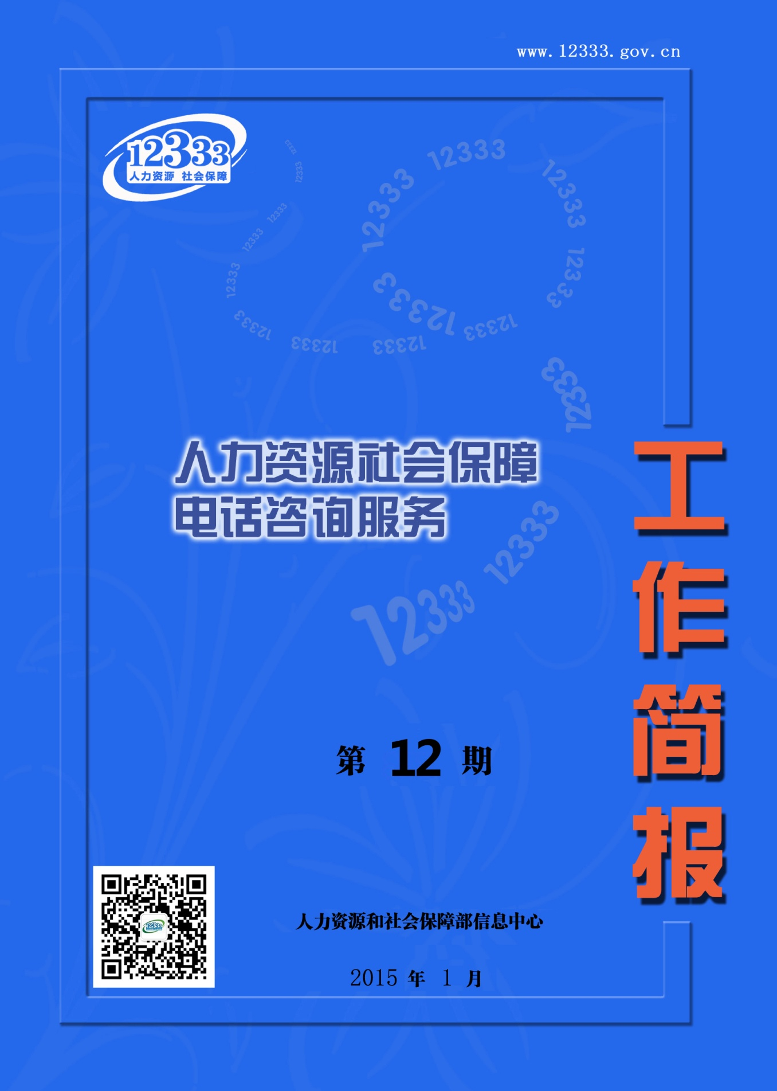

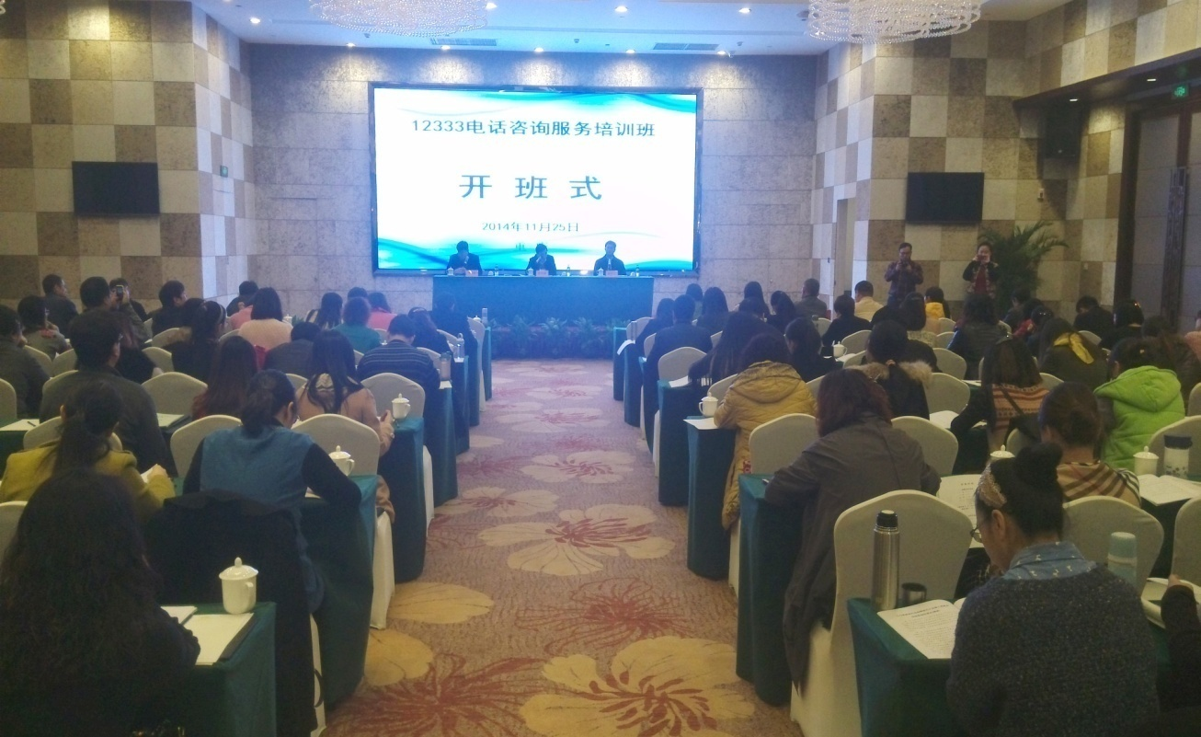
2014年11月25日至27日，12333电话咨询服务培训班在重庆举办
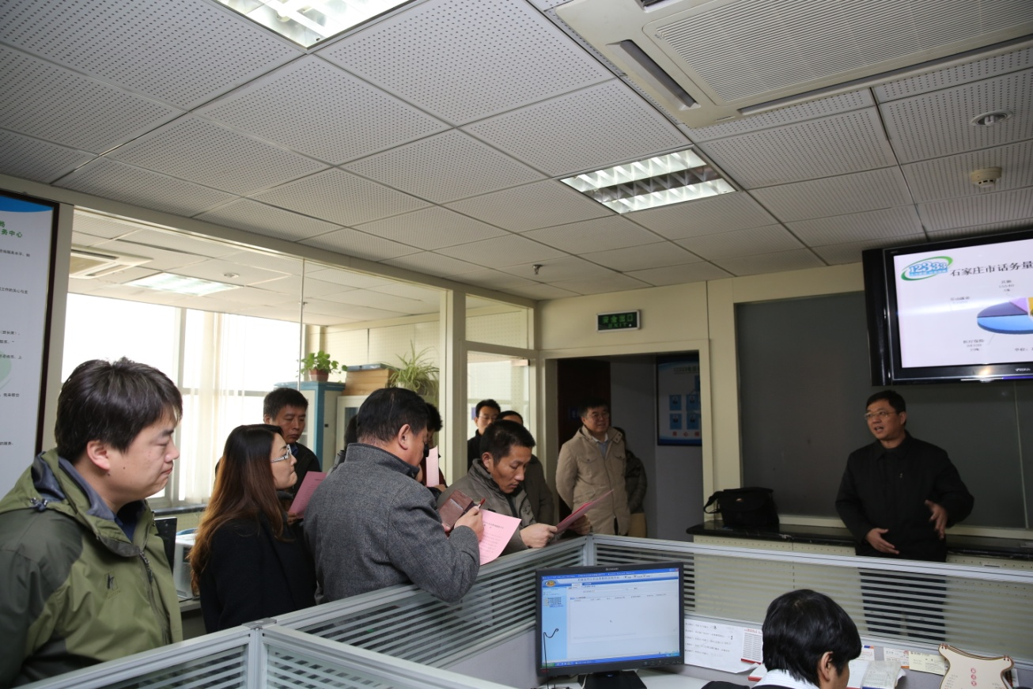
2014年12月19日，河北省实施12333电话咨询服务质量提升活动

目 录
规范建设 任重道远 2
工作动态 3
12333电话咨询服务培训班在重庆举办 3
北京12333热线咨询服务业务标准化体系建设顺利完成 3
辽宁省12333开展全省培训工作 3
河南省组织开展首期全省12333电话咨询服务培训班 4
工作交流 5
北京市12333业务工作标准流程 5
重庆市12333电话咨询员服务规范 15
这里有座“连心桥” 21
“辽海讲坛”新突破 服务工作在探索 25
河北省实施12333电话咨询服务质量提升活动 26
案例分享 28
不能让老百姓犯难 28
没有“逗号”的电话咨询服务 31
窗口有延伸 服务有创新 33
用心倾听解民忧 真诚服务筑和谐 36
那一抹阳光般的温暖 38
思索与感悟 41
我们需要做的更好 41
我是12333人 43

规范建设 任重道远
规范建设，是促进12333电话咨询服务健康有序发展的技术支撑手段，是一项非常重要的基础性工作。加强规范建设，工作有基础，群众有要求，发展有需要，急不可待。12333电话咨询服务，范围广、链条长、要求高，规范建设，任重道远。
一直以来，部里十分重视规范建设工作。2010年出台《人力资源社会保障电话咨询服务系统建设要点和技术导则》，印发《人力资源社会保障电话咨询服务业务流程》，颁布《人力资源社会保障信息资源分类标准》，2013年制定《全国人力资源社会保障电话咨询服务统一标识》，在业务流程、信息系统、信息资源库、服务标识等方面进行规范要求，推动了发展、打造了品牌。规范建设有了好的基础。
去年，开展规范建设年活动，加强标准规范制定工作。考虑工作急需和基础条件，组织开展编制电话咨询服务、服务大厅建设、电话咨询服务系统建设和咨询员管理4个规范。天津、上海、江苏、杭州4家12333工作机构高度重视，组织专门人员研究攻关，形成了内容翔实的稿子。各地积极参与，在成都会议和南京会议上提出不少建设性的意见，贡献了经验智慧。去年底，部里组织部分地方专家集中对电话咨询服务规范进行了修改。目前已基本成形，拟于近日征求大家意见。规范建设又迈出坚实一步。
今年是深化改革的关键之年，依法治国的开局之年，十二五规划的收官之年，12333工作要贯彻全国人社工作会议精神，服务中心工作，坚持改革意识和法制思维，进一步加强规范建设。要组织力量，集中精力，尽快发布《人力资源社会保障电话咨询服务规范》，完成咨询大厅建设规范编制工作，继续推进制定咨询员管理和信息系统建设规范，同时研究其它急需的规范编制工作。规范建设要再上台阶。
规范建设，是一项系统工程，技术性强，专业要求高。规范建设，是一个不断完善的过程，制定新规范，修改老规范。规范建设，永远在路上，任重道远，必须坚持不懈，持续发力。部里将统筹谋划，突出重点，持续推进12333规范建设。各地要重视规范建设，积极参与全国规范建设，贡献经验智慧；结合实际，加强制定地方相关规范；大力探索实践，推动规范落实，全面推进12333规范化发展，打造一流服务品牌。

工作动态

12333电话咨询服务培训班在重庆举办
2014年11月25日至27日，人力资源和社会保障部信息中心、教培中心在重庆市联合举办了12333电话咨询服务培训班，各省（区、市）及地市12333业务骨干及咨询员，共240多人参加了培训。
培训班上，江苏、上海、重庆、杭州的12333业务专家以及呼叫中心能力成熟度模型(CC-CMM)国际标准认证机构、中国移动重庆分公司的电话咨询专家分别就职业规划与发展、服务技巧、案例分析、心理调节等多个方面做了专题讲解和经验交流。
参训学员普遍认为，培训班内容丰富，形式多样。通过培训，发现了差距和不足，开阔了眼界，启发了思路，明确了努力方向，对于提高业务水平有很大帮助。

北京12333热线咨询服务业务标准化体系建设顺利完成
2014年是12333热线规范建设年，为加快推进12333热线标准化体系建设，5月份，北京12333邀请中国标准化研究所专家对中心全体人员和公司管理层进行了标准化的专项培训，并成立领导小组具体负责标准化体系建设工作。经过多次讨论和修改，梳理了招聘、培训、质监、统计等19项业务流程，9月份已经全部完成咨询服务业务流程及工作标准的编写工作，并将咨询电话服务、投诉电话处置、疑难电话转办、危险电话处置等4个电话咨询服务工作的主要流程及标准上墙公布。

辽宁省12333开展全省培训工作
2014年10月29至31日，结合窗口单位改进作风专项行动，按照年初辽宁省12333工作计划，围绕“规范年”的建设目标展开培训工作。作为全省电话咨询人员业务培训班，力图每年呈现不同培训侧重点，精心策划培训方案，选取有针对性的培训课程。
第一，结合现阶段辽宁省电话咨询工作的需求，设计了一系列提升咨询员服务意识和综合素质的课程。课程围绕“服务技巧、心理建设、业务规范”三个方面，邀请辽宁省联通公司培训讲师张卓、南方航空高级讲师郭巧俐和省人社厅劳动人事争议仲裁院副院长郑兴家作为我们的主讲人，讲解了服务规范及心理调节方面内容，例举了同类型的电话服务中心优秀经验和在实际仲裁工作中的典型案例，解决了咨询中的疑难问题，从而牵动全省电话咨询工作的不断提高。
第二，为加强各市12333对疑难和突发事件的处理能力，今年还特别增加了12333业务研讨环节，各市针对本市典型案例、突发事件、先进经验展开分析，讲解，大家互相交流、相互借鉴。研讨会加强了省级与各市的横向与纵向联系，对电话咨询工作品质提升到一个新的高度。
第三，做好全省质量监控工作的准备。根据部里公布的质量监控情况报告，第一时间将结果做一详细分析，在培训会上向全省通报，并指出近期将根据部里的监控标准开展辽宁省的质量监控工作。同时将部里质量监控评分细则等材料印发至各市，主任在会议上强调了质量监控工作重要性，并要求各市提高认识。针对监控结果中辽宁省普遍存在的弱项，指出了今后咨询工作中有针对性的改进方向。
本次培训课程安排科学合理，有理论知识，有服务规范，有心理疏导，还有案例分析，既有现场教学，又有互动交流，内容丰富，形式多样；邀请业界权威讲师，有省厅业务专家、相近领域专家也有心理疏导专家，讲座内容实用性强、结构合理；学员整体素质较高，各市都选派了业务骨干，培训过程中学习认真，积极交流，热烈讨论，遵守纪律；会议组织高效有序，全力保障了整个培训的圆满完成。

河南省组织开展首期全省12333电话咨询服务培训班
2014年12月1日至2日，河南省人力资源社会保障电子政务中心在郑州市举办了全省首期12333电话咨询服务培训班，组织相关业务专家、电话咨询服务专家、心理咨询专家进行专题讲解和经验交流，全省18个省辖市及10个省直管县（市）近80名12333管理人员及咨询骨干参加了培训。
此次培训紧密结合12333工作实际，分别从社会保障一卡通业务咨询服务、人力资源和社会保障业务知识、咨询员心理调适、电话咨询服务礼仪、客服现场管理、案例分析等方面进行了培训讲解。培训期间，各市12333负责人汇报了本市12333存在的问题及发展状况，全体参训人员针对提出的问题进行了交流探讨。

工作交流

北京市12333业务工作标准流程
咨询电话标准
一、范围
本部分内容规定了12333人保热线咨询服务流程和基本要求。
本部分内容适用于12333人保热线政策解答。
二、术语和定义
下列术语与定义适用于本标准。
（一）人工服务
咨询员通过电话直接向咨询者解答政策问题。
（二）自助服务
通过语音播放解答咨询者政策问题。
（三）转接电话
咨询员不能独立处理咨询者提出的问题，需要求助助理或主管，协助完成的电话。
三、规范性引用文件
12333热线服务外包项目制定的《服务规范》和《咨询员规范操作考核实施办法》。
四、工作流程及要求
（一）人工服务
1．接听
咨询员应在铃响2声内接听。
2．解答
服务规范：执行《服务规范》。在解答过程中，应保持头脑清醒，做到反应迅速，主动应答。使用普通话，做到吐字清楚、发音准确，语气、语调柔和亲切，音量、语速适度。正常情况下，应由来电人先主动挂断电话。
文件依据：应按知识库内容及文件级别解答。对热点及敏感性问题，依据知识库相关统一要求进行答复；应做到表达清晰、言简意赅。
转接电话：咨询者要求转接或咨询员无法自行处理时，应将来电内容告知助理或主管，并在1分钟内进行转接。
投诉电话：咨询员接到投诉电话时，按照《投诉电话处置流程》处理。
疑难电话：咨询员接到疑难电话时，按照《疑难电话转办流程》处理。
危险电话：咨询员接到危险电话时，按照《危险电话处置流程》处理。
工单填写：解答完成后，咨询员应按照来电人咨询的问题确认文件依据。并按要求填写、保存工单。
（二）自助服务
1．劳动鉴定结论
用户输入身份证号码或劳鉴号码，查询结果。
2．本市社保信息
用户输入社会保障号码，按提示再次输入12位社会保障卡卡号或10位电脑序号，查询结果。
图1 咨询电话流程

投诉电话处置标准
一、范围
本部分内容规定了12333人保热线投诉电话处置工作流程及工作内容。
本部分内容适用于对投诉的处置。
二、术语与定义
下列术语与定义适用于本标准。
（一）投诉
咨询者因不满意，所提出的异议、索赔和要求解决问题的行为。“不满意”主要包括：
1．对12333人保热线工作人员在咨询服务过程中的服务态度和服务质量的不满。
2．对本系统工作人员在工作当中吃、拿、卡、要等行为引发的不满。
（二）举报
企事业单位和个人向有关部门检举、揭发自己知道的他人违法事实的行为。
三、规范性引用文件
《12333热线外包服务项目咨询员考核办法》和《电话咨询服务中心投诉处置办法》。
四、确认小组的建立
确认小组由质量监督科、综合业务科及咨询业务部工作人员组成。
五、工作流程及要求
（一）电话投诉
1．服务问题
记录：咨询员接到投诉电话，应在1分钟内转接助理或主管，并填写《投诉电话受理单》，记录咨询者详细信息及投诉内容。
确认与回复：确认小组在2个工作日完成确认，认定为投诉的，由咨询业务部在3个工作日内回复咨询者。
备案：咨询业务部处置完毕后，上报运营总监，同时报送质量监督科备案。
2．本系统政风行风问题
记录：咨询员接到本系统政风行风投诉电话，应在1分钟内转接助理或主管，并填写《政风、行风投诉举报电话记录单》。
转办及备案：咨询业务部在1个工作日内报送质量监督科，经质量监督科科长及主管主任审核确认后，转局行风办，同时备案。
3．业务及诉求问题
咨询员接到对政策不满或要求解决实际问题的诉求类投诉电话，应在1分钟内转接助理或主管，并填写《12333情况反映单》，在1个工作日内报送培训科。
（二）电子信件及派单投诉
1．服务问题
填写受理单：咨询业务部接到确认小组转来的电子信件及派单投诉后，填写《投诉电话受理单》。
回复：由咨询业务部在3个工作日内回复咨询者。
备案：咨询业务部处置完毕后，上报运营总监，同时报送质量监督科确认并备案。
2．本系统政风行风问题
填写记录单：由质量监督科在1个工作日内填写《政风、行风投诉举报电话记录单》。
转办及备案：经质量监督科科长及主管主任审核确认后，转局行风办，同时备案。
（三）监督举报投诉
1．服务问题
受理及回复：工作人员详细记录投诉内容，由确认小组认定为投诉的，由工作人员在3个工作日内回复用户。
备案：处理完毕后，在1个工作日内填写《投诉电话受理单》，科长及主管主任审核后备案。
2．本系统政风行风问题
填写记录单：由质量监督科在1个工作日内填写《政风、行风投诉举报电话记录单》。
转办及备案：经质量监督科科长及主管主任审核确认后，转局行风办，同时备案。
图2 投诉电话处置流程

危险电话处置标准
一、范围
本部分内容规定了12333人保热线危险性电话处置工作流程及工作内容。
本部分内容适用于危险性电话的处置。
二、术语与定义
下列术语与定义适用于本标准。
（一）扬言威胁
咨询者扬言如不解决其诉求问题将采取极端行为的电话。
（二）突发事件
因各类纠纷引发的非正常聚集或到重点地区非正常上访，可能威胁到人们生命和财产安全，引发社会恐慌和社会正常秩序与运转机制瓦解的电话。
三、规范性引用文件
《12333热线外包服务项目应急处置办法》
四、工作流程及要求
（一）扬言威胁
1．在8:00-当日20:00期间的处置
填写：咨询员接到扬言威胁电话后，应在3分钟内转接助理或主管，填写《扬言威胁性来电处置登记表》，详细记录来电人的姓名、身份证号码、联系电话、目前所在位置、涉及人员、主要问题及单位名称等。
报送及备案：咨询业务部在1小时内报送110（并记录下接待警员号和时间），处理完毕后，上报运营总监，1个工作日内报送质量监督科备案。
2．在20:00-次日8:00期间的处置
填写：咨询员接到扬言威胁电话后，填写《扬言威胁性来电处置登记表》，详细记录来电人的姓名、身份证号码、联系电话、目前所在位置、涉及人员、主要问题及单位名称等。
报送：咨询员在1小时内报送110（并记录下接待警员号和时间），同时通知咨询业务部主管或经理。
备案：处理完毕后，于工作日上报运营总监，同时报送质量监督科备案。
（二）突发事件
1．在9:00-当日17:00期间的处置
填写：咨询员接到突发事件电话后，应在1分钟内转接助理或主管，填写《应急信息处置登记表》，详细记录事件发生时间、地点、涉及人员、事件经过、事件性质、危害程度、发展趋势、来电人联系方式等。
报送：经核实后上报运营总监，并在15分钟内报送质量监督科。
2．处理分类
妨碍社会治安的突发事件：质量监督科接到《应急信息处置登记表》后，报科长及主管主任审核确认。在0.5小时内将事件情况报110，同时上报市局维稳办并备案。
区县人保部门处理的突发事件：质量监督科接到《应急信息处置登记表》，由科长及主管主任审核确认。在0.5小时内将事件情况通报区县人保局办公室，同时上报市局维稳办并备案。
市人保部门处理的突发事件：质量监督科接到《应急信息处置登记表》，由科长审核。重大情况经主管主任及主任审核确认。在0.5小时内将事件情况上报主管局长，同时上报市局维稳办并备案。
非重大情况由质量监督科妥善处理，并备案。
3．在17:00-次日9:00期间的处置
填写：咨询员接到突发事件电话后，填写《应急信息处置登记表》,详细记录事件发生时间、地点、涉及人员、事件经过、事件性质、危害程度、发展趋势、来电人联系方式等。
报送：在3分钟内通知咨询业务部主管或经理。经核实后上报运营总监，并在15分钟内报送质量监督科。遇重大紧急情况，通知运行保障部经理直接上报主任。
处理：质量监督科接到突发事件后，由科长在15分钟内上报主管主任。

图3 危险电话处置流程

疑难问题转办标准
一、范围
本部分内容规定了12333人保热线疑难问题处理工作流程及要求。
本部分内容适用于咨询员在回答咨询者问题时所涉及疑难问题的处理。
二、术语和定义
下列术语和定义适用于本标准。
疑难问题：咨询者有具体诉求但因政策规定不明确求决或就人力社保信息求证等原因，需要经培训科转往本局相关业务处室或部门做出明确答复的问题。
三、规范性引用文件
《北京市人力资源和社会保障局12333电话咨询系统外包服务项目咨询员培训管理机制（暂行）》。
四、工作流程及要求
（一）疑难来电
咨询员根据来电内容判断属于疑难电话的，完成疑难问题的工单填写。
（二）转接电话
咨询员完成工单填写后3分钟内转接助理，助理或主管核实咨询者姓名、联系电话、具体问题、建议要求等，记录清楚后挂断电话。
（三）疑难电话转办
咨询业务部根据助理或主管提供的相关信息，核实录音后填写《12333情况处理单》（以下简称《处理单》），在2个工作日内将疑难问题上报培训科。
（四）核实情况
培训科接到咨询业务部《处理单》后核实疑难问题中的具体问题、建议要求等。采编岗在1个工作日内完成填写《12333情况反映单》（以下简称《反映单》）。
（五）报出工作流
培训科科长与主管主任在《反映单》审核签字后，由采编岗传真至局内联络岗。
（六）书面答复
联络岗1个工作日内将《反映单》流转至局内相关业务处室与部门，局相关业务处室在接到《反映单》后6个工作日内作出答复意见。
（七）反馈答复意见
1．联络岗接到书面答复意见
联络岗在0.5个工作日内将局业务处室或相关部门的书面答复意见传真至采编岗。
2．反馈咨询业务部
采编岗在2个工作日内完成书面答复意见的整理，经科长签字确认后反馈给咨询业务部并留存档案。
3．加载知识库
整理编写答复意见内容：采编岗在2个工作日内将书面答复意见的整理编写为疑难问题问答电子版，并完成填写《文件（资料）加载、调整传递单》（以下简称《传递单》）。
审核签字：培训科科长对《传递单》内容审核签字后，由采编岗传递至维护岗。
加载：维护岗转交技术部后，技术部在0.5个工作日内完成知识库内容的加载。
图4 疑难问题转办

重庆市12333电话咨询员服务规范
为了保证12333电话咨询服务质量，树立政府为民服务的良好形象，重庆市12333人力资源和社会保障咨询服务中心对12333电话咨询服务做了统一规范要求，咨询员在12333电话咨询服务过程中都应遵循以下基本规范。
一、基本要求
（一）通话前要求
1．打开电脑，带上耳麦，登录电话系统，处于接电话等待状态；
2．准备好各种办公用品，便于做好记录和统计工作；
3．应坐于话机和电脑的正前方，将座椅高度调整合适，坐姿要端正；
4．回拨电话时，要先确定好对方的电话号码、称呼等，明确通话目的和内容；
5．保持愉悦的心情，解除电话恐惧症。
（二）接起电话要求
应做到在电话铃响15秒内接起电话。接起电话的同时致首问语。语调应稍微上扬，要以积极愉快的声音问候来电者。
（三）通话时要求
1．在电话交谈中要保持情绪饱满，语气亲切，态度诚恳，让来电者感觉你乐意提供帮助；
2．应主动、自如地使用“您好、请、谢谢、对不起、再见”等文明服务用语；遇到来电者态度不好或受到来电者责怪时，应忍耐克制，不要顶撞、责备来电者，不得流露出不满或不耐烦情绪，不得使用服务忌语；
3．了解情况要细心。应及时记录、归纳来电的内容要素，必要时向对方复述，予以确认；
4．解答政策咨询类问题时应及时准确调用知识库或文件资料，根据相应内容进行正确解答；
5．回答问题要耐心。语速、音量适中，吐字清楚，用语简练，使用普通话；尽量少用专业用语，表达通俗易懂；
6．在服务中发生差错应及时纠正，并诚恳接受来电者批评，主动地向对方道歉。
（四）通话结束时要求
通话结束时应向来电者致谢、说再见；
二、基本语言规范
（一）首问语
1．接起电话时应讲“您好，请问有什么可以帮您？”
2．外呼电话时，首先确认对方身份“您好！请问您是*先生/女士吗？”，然后自我介绍“我是重庆市12333人力社保咨询服务中心的**号咨询员，*月*日您来电咨询了关于**的问题……”切入主题，展开谈话。
（二）过程语
1．在仔细倾听来电者表述后，应准确辨别来电对象，注意敬称来电者为先生或女士等，不能辨别的使用“您”。
2．交流过程中，如听不清来电者的声音或表述时，应礼貌示意，如“对不起，先生/女士，请您再说一遍好吗？”或“请您声音稍大/稍慢些，谢谢”等。
3．遇到来电者索要咨询员姓名时，应礼貌应答：“工作时我们统一使用工号，我（她）的工号是**号。”
4．来电者给我们提出建议、意见后，应礼貌应答：“谢谢您提出的宝贵建议（意见），我们会及时向有关部门反映。”
5．为来电者查询有关文件资料时，应使用：“先生/女士，请稍等，不要挂机，我立即帮您查询。”待来电者同意后按保持键，并迅速查询信息。如果查询时间超过30秒，可在中途取消保持，并提示对方“我正在为您查询，请稍等。”每次查询最长不得超过90秒。查到准确信息后，取消保持并讲“感谢您的耐心等待……”。
6．当来电者要进行个人社保信息查询时，应讲：“为了您的个人信息安全，请根据语音提示进行身份验证。”并转IVR密码认证。
7．如果来电者要求办理社保卡业务（密码修改、社保卡挂失），应讲：“为了您的社保卡安全，请根据语音提示操作。”并转IVR社保卡业务。
8．来电者的问题超出咨询范围时，应讲：“先生/女士，对不起，目前我们只提供人力社保相关业务咨询服务，您的问题超出了我们的服务范围。”
（三）结束语
1．当通话即将结束时，应讲：“请问您还有问题需要咨询吗？”。
2．来电结束时，应讲：“感谢您的来电，再见。”
三、面对致谢、致歉或批评建议电话时的规范用语
（一）遇到来电者表扬或对服务表示感谢时，应答“不客气/不用谢，这是我们应该做的。”
（二）遇到来电者向咨询员致歉时，应讲“没关系，我能理解您当时的心情。”
（三）遇到来电者抱怨其他咨询员政策水平或服务态度不好时，应讲：“对不起/非常抱歉，给您带来不便，请您谅解。请将详细情况告诉我，我来帮您解决好吗？”。
（四）遇到来电者长段诉说时要有回应，回应语言：“嗯…”，“我理解…”，“喔…”，“是这样…”，“我明白…”等，让来电者感受到被尊重与重视。
（五）当来电者责怪咨询员本人处理业务太慢或业务不熟练时，应讲：“对不起，让您久等了，我正在帮您处理。”
（六）遇到来电者情绪比较激动时，咨询员应细心聆听，控制好自己的语音、语调，调整好自己的心境，适时用一些“您的心情我理解”等语言安抚来电者的情绪并适当处理。
四、特殊情况下的规范用语
（一）遇到来电者所咨询问题当场不能解答时，如果班长席（专家席）空闲，咨询员应讲“先生/女士，我们暂时查不到您需要的资料，我将把您的电话转至班长席（专家席），好吗？”；如果班长席（专家席）无法接听电话，应告诉来电者：“对不起，您的问题我们暂时无法回答，我们将咨询有关部门，并在5个工作日内与您联系”。此时要记录下来电者的姓名、电话号码和问题描述，记录后要重复一遍，请来电者进行确认，注意重复电话号码时要适当放慢语速。
（二）遇到来电者咨询的问题涉及各区县具体经办程序，市级政策文件未做明确规定时：“您的问题涉及到具体经办程序，市级政策文件尚未做出明确规定，建议您向***业务经办部门咨询。”
（三）遇到来电者未能明确中心名称和工作范围，来电询问：“你们这里是社保局/劳动局/就业局吗？”时：“我们这里是重庆市12333人力社保咨询服务中心，如果您有关于社保/劳动保障/就业方面的问题可以进行咨询。”
（四）遇到来电者要求咨询员对事情的处理结果进行判断时，（例如询问鉴定结果、仲裁结果等）：“由于涉及到当事人相关资料的审核，暂时无法做出判断，请您按照正常程序办理，***（相应部门）会做出处理决定的。”
（五）遇到来电者抱怨电话难打时：“非常抱歉，12333是人力社保咨询服务热线，拨打的人员较多，让您久等了。请问有什么可以帮您？”。
（六）遇到电话接通后没有声音或杂音太大时，先报读首问语，再说“对不起，我听到的声音很小/杂音很大，请您再讲一遍好吗？/请用其他电话拨打好吗？”说完后之后停顿5秒，对方仍无反应，可以挂机。
（七）通话过程中遇到对方无应答或杂音太大时，应提醒“您好，请问您能听到我的声音吗？”说完后之后停顿5秒，对方仍无反应，可以挂机。
（八）遇到来电者在通话过程中与他人聊天、接听其他电话等，应提醒“先生/女士，目前排队等候的咨询者较多，为了节省您和他人的宝贵时间，请问你还有问题需要咨询吗？”说完后之后停顿30秒，对方仍无反应，可以挂机。
（九）遇到来电者讲话较慢或逻辑性比较差时，应耐心听来电者讲完，不要抢话，必要时可进行梳理归纳。如概述信息“对不起，您看您所说的是不是……”或提出问题“您看这个问题我理解得对不对，您刚才提到……”。
（十）如来电者强行要求咨询员使用重庆方言进行服务，应该放慢语速，再次沟通，如沟通无效，请示班长后才能使用方言。
（十一）如来电者只能使用外语或外地方言，难以沟通时应讲“对不起，请您慢点讲”，经三次沟通后仍然无效，应讲：“对不起，我们暂时不能提供外语/方言服务，再见。”
五、处理投诉电话和骚扰电话时的规范用语
（一）遇到来电者执意投诉咨询员本人时，应讲：“您的问题比较复杂，我对这部分的业务不太熟悉，给你带来的不便非常抱歉，现在为您转接到班长席，由我们的班长为您处理，好吗？”征求同意后，转接班长席。不得拒绝投诉。
（二）遇到来电者执意投诉其他咨询员时，应讲：“我们的服务给你带来了不便，非常抱歉，现在为您转接到班长席，由我们的班长为您处理，好吗？”征求同意后，转接班长席。不得拒绝投诉。
（三）遇到来电者的咒骂时，应适当阻止投诉者咒骂，转移他的注意力，让他知道你愿意帮他解决问题。“先生，打扰您一下，我们先来讨论您的问题，您刚才说的问题是……吗？”，在制止来电者咒骂后，要控制对话，用提问来确定到底发生了什么事，然后自信并愉快地帮助其将问题解决，不要随便挂断来电者的电话。
（四）遇到明显的骚扰电话时，一旦听出尽快结束电话，不必谈论过久。只需说：“对不起，您的问题与我们的服务无关，我将挂断您的电话”，然后挂机。如果多次接到同一个骚扰电话，应及时报告班长处理。
（五）遇到模糊的骚扰电话，可借由电话线路不清等原因结束电话：“先生（女士），电话听不清楚，请用其他电话拨打好吗？再见。”然后挂机。
六、系统出现故障时的规范用语
在接听来电过程中出现应用系统故障，操作失误、电脑死机、电脑断电，无法查询或者受理业务时应说：“对不起/非常抱歉，电脑系统突然出现故障，我暂时不方便为您服务，请留下您的姓名和电话，我们将尽快与您联系。”之后与咨询者联系，做好工单补录并答复。
七、服务禁忌
（一）服务禁语
1．难道我说的还不够清楚吗？
2．不是我处理的，你跟我喊什么！
3．不知道，你问**吧，跟我们没关系。
4．大声点！听不到！
5．您快点说行吗！
6．你不会好好说！吵什么？
7．你着什么急啊！催什么催！
8．你先听我说行吗！/你不要再说了，听我讲。
9．你想好了吗，到底是怎么回事……
10．你怎么还听不懂。
11．刚才不是跟你说了嘛！怎么又问！
12．仲裁/监察/经办机构都不受理你的问题，你找我们有什么用！
13．我没错，你愿意投诉就投诉吧！
14．烦人、神经病、讨厌……
15．你问我，我怎么知道！
16．不行就是不行，这是规定。/这是我们的规定，我也没办法。
17．我不知道/我不清楚/我不明白/我不懂。
18．这不关我的事/没这回事/你问别的部门吧。
19．我是按政策告诉你的/政策就是这样规定的，你去投诉好了。
20．这些内容网上有，你自己去看！
（二）服务禁忌行为
1．来电者讲话时轻易打断对方讲话、插话或转移话题；
2．通话过程中与同事聊天或接听私人电话；
3．通话过程中玩手机、玩游戏、看电影等；
4．精神表现萎靡、态度懒散；
5．与来电者发生争执；
6．责问、反问、训斥或谩骂来电者；
7．与来电者聊天或开玩笑；
8．与来电者交谈态度傲慢；
9．不懂装懂，搪塞、推诿来电者；
10．频繁使用口头禅、非礼貌性语气助词等；
11．拖腔、语气生硬、顶撞来电者；
12．通话时打呵欠、吃东西等。

这里有座“连心桥”
——浙江省12333工作纪实
浙江省劳动保障电话咨询服务中心
“我今年55岁了，在村里开了家小卖店，经济条件不是很宽裕。我很想参加养老保险，希望今后有个保障。”近日，浙江省嵊州市12333咨询员接到一位老人的来电。
根据老人的收入情况，咨询员介绍：“您可以参加城乡居民养老保险。它是按年缴费的，有100元、200元、300元、400元、500元、1000元、2000元7个缴费档次可以选择。到60周岁时，一次性补足15年后，就可以按月领取养老金。您到社保经办部门办理参保登记后，可以携带身份证原件到嵊州市内任何一家邮政银行咨询办理。”
大爷当即表示马上就和儿女商量，他心里的阴霾一扫而空，连说话的口气都轻松了不少。
2005年12月，浙江省劳动保障电话咨询服务中心成立。2007年后，全省12333电话咨询服务工作进入快速发展期，截至2013年底，省本级和全省11个设区市都建成12333电话咨询服务平台，实现12333电话咨询服务专线省、市、县（市、区）三级联动运行，全省12333咨询服务全覆盖，全省12333电话咨询服务工作体系基本形成。
如何做好12333工作，特别是怎么样接好电话，为人民群众提高优质高效的人力社会保障公共服务，是浙江省从事12333工作的同志一直在思考和实践的实务课题。经过几年的探索和总结，初步形成了具有浙江特色的工作经验和做法，
推进实体化机构和信息平台建设
能否持续推进和做好12333工作，关键是要有专门或者独立的机构，真正担负起这项工作；有一支高素质的咨询员队伍，能够为公众提供优质高效的服务。
浙江省始终将实体化机构建设作为全省12333工作重点。他们创新工作机制，主动对接和依托平安市、县（市、区）考核、劳动关系和谐指数评价体系等省委、省政府层面的评价机制，并采取年度目标考核、建立工作进度通报制度以及加强督查指导等有力措施，全力推进全省12333实体化机构和信息平台建设。
截至2013年底，设区市12333实体化机构已基本实现全覆盖，全省12333咨询服务实体化机构由2007年的2个发展到2013年的46个，全省共有1个省级独立机构，45个市、县（市、区）级实体化机构，其中独立机构25个，非独立机构20个，占全省开展12333服务市县数的60%。设区市12333信息平台实现了全覆盖，由2007年的2个发展到2013年的12个。同时，随着2013年全省12333信息系统联网任务的完成，标志着全省12333咨询服务工作体系基本形成，12333咨询服务实现了全省全覆盖。
在充实设区市咨询员队伍的同时，浙江省明确要求县（市、区）一级至少配备两名专职咨询员。如今，浙江省12333咨询服务队伍迅速壮大，咨询服务工作人员由2007年的54名发展到2013年底的603名。
重视12333标准化、规范化建设
12333咨询服务机构是人力资源社会保障公共服务窗口之一，公共服务的标准化、规范化建设非常重要，直接关系到服务质量及专业化水平。
近几年来，浙江省以“四个一”为主要内容的标准化、规范化建设取得了明显成效。即通过一个文件、一个软件、一本手册、一套教材等措施，扎实推进全省12333标准化、规范化建设。
“一个文件”就是2008年省人社厅下发的《浙江省劳动保障电话咨询服务系统建设指导意见》。该文件明确了全省12333建设在遵循部、省标准的前提下统一规划，明确了12333咨询服务系统标准规范，包括自助语音流程规范、业务数据分类标准、日志数据规范、网站域名规范、服务功能规范、信息资源库规范六个基本标准规范，并对系统硬件、工作场地和环境作了统一要求。
“一个软件”就是全省12333统一软件，由省里统一开发，各地统一使用，并明确各自职责及权限，以软件为工具，实现12333工作的标准化、规范化。
“一本手册”就是浙江省12333电话咨询服务规范。服务是否规范，关系到12333服务质量及人力资源社会保障部门形象，因此，浙江省制定了全省统一的《浙江省12333电话咨询服务规范》，并印成小册子，发到全省每一位咨询员手中，从操作规范、用语规范、服务禁忌、沟通技巧、来电类型及处理要领、解答规范、自动语音留言服务规范等方面作了详细规定，作为咨询员开展服务工作的规范和行为准则。
“一套教材”就是浙江省12333咨询员培训教材。浙江省根据工作实际，编制了《浙江省12333咨询员培训教材》，全省每个咨询员人手一册，为做好咨询员培训工作的规范化奠定了基础。
推进12333试点示范建设
一直以来，浙江省按照以点带面、示范推进的工作思路，大力推进全省12333建设和发展。
2009年，省人社厅将绍兴市、舟山市列为全省12333建设试点城市。试点工作的开展，打破了当时全省建设迟滞不前的僵局。2010年，省人社厅下发《关于开展12333劳动保障电话咨询服务示范城市建设的通知》，正式启动示范城市建设工作，并将杭州市列为全省12333示范城市建设单位。2011年，省人社厅下发《关于开展12333人力资源社会保障电话咨询服务示范县（市、区）建设的通知》，大力开展示范县（市、区）建设工作。
目前，浙江省12333设区市示范单位为杭州市，县（市、区）示范单位有6个，分别是嵊州市、宁海县、温岭市、临海市、长兴县、桐庐县，正在建设示范县（市、区）的有5个，分别是柯城区（原绍兴县）、余杭区、永嘉县、海盐县和东阳市。示范城市及示范县（市、区）为全省12333建设所起到的标杆示范，引领带头作用。
不断创新12333工作机制
相对人力资源社会保障其他工作，12333开展时间还比较短，工作机制还未成熟和定型，存在较大的创新空间。可以说，工作机制的创新能力，很大程度上决定了工作能否走在前列，能否提升自身的地位。
一直以来，浙江省都很注重12333工作机制创新，力争走在全国前列。加强制度建设，通过编辑《浙江省12333管理制度汇编》,指导各地制定和完善12333各项工作制度，增强内部管理能力，为形成全省有效的管理体制和机制提供制度保证。浙江省出台和实施了12333业务内部沟通协调处理示范制度，指导和督促地方建立健全联络员制度、内部业务联动办理制度，不断形成有效的沟通协调和业务办理机制。不少地方建立了文件采编制度、咨询室管理制度、质量管理制度、考核评价制度、考勤制度、安全防护等制度，基本建立了服务承诺制度、限时办结制度，形成了较为完善的内部管理体制，保证了咨询服务工作的正常开展。上级咨询机构加强对下级咨询机构的监督指导工作，通过考核、评价及服务质量抽查等手段，提升各地工作水平和服务质量，形成了有效的督导机制。
为群众提供一流服务
作为典型的公共服务方式，能否做好具体服务取信于民，确立什么样的服务理念至关重要。
一直以来，浙江省将咨询员服务态度作为规范服务行为的首要工作狠抓落实。首先，注重咨询员工作作风建设，将服务态度作为开展咨询员素质培训、工作监督和质量考核的核心；其次，将服务态度作为全省12333改进作风专项行动的重点内容，通过定期开展全省12333服务质量抽查工作，督促各地改进工作作风；最后，注重12333文化建设，通过开展征文活动、年度工作评价、示范单位建设等举措，鼓励和支持各地加强咨询员团队建设，增强凝聚力和向心力，培育咨询员爱岗敬业的工作态度，认识和深化为民服务的理念。
浙江省12333工作的根本目标是为人民群众提供一流服务，主要体现在服务意识端正、服务态度优良、服务内容齐全、回答问题精准以及服务行为规范、服务流程规范、服务用语规范等方面。浙江省始终将培育12333专业精神为己任，专业体现为规范、精准、全面、不同于普通电话。
服务时效是衡量服务效果的关键，同样一件事情，及时办理与拖延办理，服务效果天差地别。因此，通过不断健全完善工作机制，浙江省要求各地做到一般问题的电话即问即答，简明扼要；疑难问题的电话要及时向有关业务机构请教，及时反馈给来电者；群众合理化建议，要及时反馈给相关部门。
如今，浙江省12333电话服务功能不断扩展，从仅接受投诉举报服务到提供人力资源社会保障政策咨询、办事指南、信息查询、接受投诉举报、社保卡挂失和公众建议等全方位的服务，服务能力和水平不断提升。2007-2013年，浙江省12333人力社会保障电话咨询服务专线接听来电量累计2200万个，其中，服务电话量1729万个，年均增长32.99%。2013年，全省12333来电量690万个，其中服务电话量570万个，比上年增长44.82%，来电量位居全国第四，人工服务电话量位居全国第三。2014年全省12333来电量预期将突破800万个，服务电话量将高达700万个，继续保持高速增长态势。
浙江省以电话服务为主要形式，与微博、微信、短信、网络、现场服务等服务手段相结合的12333公共服务格局已初步形成，正在健康快速发展。

“辽海讲坛”新突破 服务工作在探索
辽宁人力资源社会保障咨询服务中心
辽宁省12333的“辽海讲坛”民生服务基层行系列活动自2010年活动启动以来，已举办150余场。由省人力资源和社会保障厅与省社会科学界联合会共同举办的这一项活动一直以来都以“办实事、解难题、为民生”为主线，努力为城镇居民、企业职工等为代表的各类人群提供专题式、案例化的针对性服务，受众人数共达到3万余人。
一是实现省市联合行动新突破。2014年12月11日，省人力资源社会保障咨询服务中心联合沈阳市社会养老和工伤保险管理局个体处，在泰北社区举办“辽海讲坛”民生服务基层行活动，借助省、市人社部门的职能优势，整合“辽海讲坛”品牌效应，将平日里市一级的具体经办工作人员请到社区，为社区基层工作人员及百姓设立了“流动窗口”，实现零距离咨询服务。通过进社区的形式宣传社会保障政策，与群众面对面答疑解惑。重点向社区社保工作者以及社区居民讲解有关养老保险方面的政策法规及业务经办。不仅提升省人社厅的公众认知度，还把各级党委政府惠民利民政策及时传递到百姓中，真正做到“政策宣传家喻户晓”。
二是实现乡村之行受众新突破。“辽海讲坛”走进盘锦市农村财政支农政策培训班。2014年12月9日下午，在盘锦市财政教育中心六楼举办了“辽海讲坛”民生服务基层行活动，面对盘锦市部分乡镇的农村基层干部解读城乡居民基本养老保险政策、宣传建立统一的城乡居民基本养老保险、提供面对面服务。
相对城市居民信息来源便捷、活动形式多样而言，乡村行无疑是一个小小的突破。打破省级12333地域局限，与各市联手，共同拓展受众广度，这也是我们的一个努力目标。这次活动一方面由辽宁省厅农村社会保险处相关同志为主讲政策，一方面盘锦市社会保险事业管理局农保科工作人员为村镇协管员们讲解了盘锦市城乡居民养老保险村级业务经办流程和需要注意的要点，另外方面还同步播放公益性宣传片，宣讲城乡居民养老保险的制度模式、发展历程、参保范围、缴费办法、政府补贴等相关内容。
乡村行针对乡村，活动吸引了300余名村镇工作人员和百姓到场参加。是省“12333”省市联动服务延伸，送政策、送服务到乡村的首次尝试。也不论乡村，还是联合省市，不论服务手段、服务方式还是服务人群，辽宁省12333总是走在努力探索服务创新工作的路上。

河北省实施12333电话咨询服务质量提升活动
河北省人力资源和社会保障厅
河北省人社厅接到《全国12333电话咨询服务质量监控报告》后，厅领导高度重视，提出近期12333工作质量要有大的提升，争取列入全国前列。全省12333咨询服务系统迅速行动起来，2014年12月19日组织召开河北省人社系统12333工作座谈会，组织参会人员到咨询中心现场观摩，启动实施“河北省12333电话咨询服务质量提升活动”。
一、推动12333系统升级改造
制定《12333系统升级改造方案》，推动实施技术升级改造，确保线路畅通。一是实施办公环境标准化建设。 二是实施系统软硬件升级建设。三是完善知识数据库建设。及时调整12333咨询服务的政策法规知识库，整理充实新的咨询问题，不断积累完善政策法规知识库。
二、加强服务规范管理
从工作流程、接听礼仪、沟通技巧、问题解答4个方面，对标先进，查找问题，立行立改。一是健全工作流程。按照《12333电话咨询服务管理办法》、《12333电话咨询员岗位职责分工》、《12333电话咨询中心政策法规库和政策问答库维护流程》、《12333电话咨询服务文件流转程序规定》等文件要求，梳理规范工作流程，健全工作标准。二是规范接听礼仪。规定咨询员接听电话时，主动通报工号；挂断电话时，等待来电者先挂断电话。使用文明礼貌用语，做到语言规范，表达清晰，语气亲切，多一分主动、多一分热情、多一分关怀。三是提升沟通技巧。咨询员接听电话时，要耐心倾听，不随意插话，关注来电者感受，主动询问细节，把握主旨；通话过程中注意不要冷场，过多停顿，过长间隔，注意通话过程的互动细节；适时恰当地结束通话，礼貌清晰报读结束语。四是准确解答问题。要求按照《12333电话咨询中心政策法规库和政策经办问答库》内容进行问题解答，要准确、完整、清晰、简明扼要。
三、夯实工作基础
从制度建设、能力建设、队伍建设等方面着手，全面推进12333服务质量提升提供保障。一是完善制度。研究修订12333电话咨询服务管理办法，落实首接听责任制，知识库数据安全保密制度等规定。建立电话咨询服务工作考核评估制度，健全咨询员绩效考核和工作标准的量化指标体系。二是加强培训。组织各业务板块处室对新近出台政策进行讲解，培训解答典型案例。积极创造条件，支持咨询员参加全国12333电话咨询服务培训班和省、市各个业务板块业务培训班，提升能力素质。三是加强咨询员队伍管理。严格落实12333电话咨询服务标准化管理要求，强化服务质量监控监督，严肃工作纪律，严格奖惩规定，开展职业道德教育，培养优良工作作风。

案例分享

不能让老百姓犯难
北京市人力资源和社会保障局电话咨询服务中心
【案例描述】
2014年3月7日这天，12333接到北京市非紧急救助服务中心“12345”打来的电话，转达市民王先生对“12333”电话咨询服务中心小吴的感谢之意。
原来，2014年1月初的一天，王先生的爱人因摔伤，在积水潭医院办理住院手续时，不慎将700多元的急诊收费单据遗失。他听说可以到医院开证明再做报销的消息后，就赶忙跑到医院开证明，然而院方却告之，必须由人力社保部门出具此笔费用没有报销的证明，否则不能开据原始收费票据存根联的复印件证明。
随后，王先生又辗转来到街道社保所希望开据未报销证明，社保所却说，从来没有文件规定要求开具此证明材料，因此不能出具证明。
王先生为了这个事情在社保所和医院之间不知跑了多少次，可一直没有结果。两个月过去了，问题仍然没解决。王先生心里真是又生气又着急，虽然钱不是很多，但这事实在让人憋屈。情急之下，他拨通了“12333”咨询电话，大声质问：“老百姓的事到底有没有人管，我们办点儿事怎么就这么难呀！我来来回回不知跑了多少次，腿都跑细了，社保所和医院就像踢皮球一样来回地踢我，这是把我当猴耍呀！有这样办事的吗？”
小吴接到这个电话，面对着王先生的大声质问和出言不逊，他不急不躁，仍和声悦色地回应、倾听……
等了解了王先生的问题后，小吴说：“您的情况我已经记下来了，我们会积极联系相关部门，帮您协调解决！”
“你这是推脱，想把我支走，是吧！别给我来这一套，今儿必须把这个问题给我解决了！”王先生高声说道。
“您的心情，我完全能理解。您放心吧，我们肯定会帮您协调解决的……”发现王先生仍然情绪激动，小吴便一直耐心地开导他。
二十分钟过去了，王先生还是不听劝说，三十分钟过去了，王先生终于被说动了。就这样，在小吴苦口婆心的开导和劝说下，王先生才不情愿地挂上了电话。
放下电话，小吴立即向相关处室沟通了王先生的情况，相关处室也随即与积水潭医院医保办取得联系并积极协调。很快，王先生就接到了医院打来的电话，让他去医院开具丢失证明。困扰王先生两个多月的烦心事，没想到一个电话就解决了，这让他激动不已，他特地致电“12345”，要求转达对“12333”电话咨询中心小吴的感谢之情。
面对表扬，小吴只是轻轻地说了一句，“我们的职责就是不能让老百姓犯难”。
【案例分析】
我们电话咨询服务中心是政府密切联系群众的桥梁纽带，是听取群众呼声、反映社情民意的重要渠道，我们的工作职责就是不能让老百姓犯难，面对群众的需求，我们应该想尽一切办法，充分发挥我们作为“连心桥”的作用，将“群众利益无小事”落到实处，为百姓解决实际问题。
在我们接电当中，有很多电话和本案例一样，都是百姓遇到了困难，拨打12333来解决问题的。在本案例中，小吴凭着丰富的工作经验、扎实的政策水平和较强的沟通能力为百姓解决了实际问题，得到了百姓的充分认可，这和她多年来对岗位事业的坚守力、对本职业务的钻研劲、对12333发展的责任心是分不开的。经过几年时间的学习和实践，小吴同志成了人力社保政策解答的行家里手。在他这里，脸难看、话难听、事难办的现象不见了，取而代之的是主动服务、热情为民的服务意识。急人所急，热心真诚高效地把百姓的事情办实、办好是他工作的目标。
自创建12333以来，我们充分发挥了“连心桥”的作用，不但积极与处室及区县人保局沟通协调，有时也要与来电人的单位沟通了解事情的始末，通过我们多年的努力，为百姓办了很多实事，并且得到了百姓的充分认可，不但接到很多的表扬信和表扬电话，还接到市民赠送的很多面锦旗。
2014年我中心提出了“制度规范化、流程标准化、工作系统化、服务人性化”的工作目标，并将“制度规范化、服务人性化”做为提升服务质量的衡量标准。服务质量的提升，不但应该准确无误的为市民解答政策点，更要千方百计地为市民解决实际问题，这就是“服务人性化”的最高体现，也是响应中央的号召，把学习群众路线的精髓渗透到我们的实际工作中的具体体现。想群众之所想，忧群众之所忧，解群众之所难，着力提升12333的满意度和公信度是我们电话咨询服务中心的核心工作，这需要我们全中心工作人员的共同努力，积极发挥正能量，把12333打造成为市民心目中的黄金品牌。
【思考问题】
一是如何加快咨询服务标准化的制定，早日实现12333人保热线规范化、标准化、系统化、人性化的服务目标；
二是如何提升12333人保热线咨询员的业务素质，确保高质量、高效率的完成政策咨询工作；
三是如何强化12333人保热线的服务理念，使服务趋向多元化、专业化，更好的为市民解决实际问题。

没有“逗号”的电话咨询服务
天津市人力资源社会保障电话咨询服务中心
【案例描述】
2014年6月9日下午，天津市12333电话咨询员小赵面前的红灯亮起：“您好！这里天津市12333人力社保热线，很高兴为您服务，请讲。”
“是12333吗？我拿不了退休金了，你们……你们可要帮帮我啊！”一个万分无助的声音，伴着一声声的叹气进入了接线员的耳麦。
“请别着急，慢慢说，我们一定会尽力帮助您的”。接线员小赵耐心和善的声音使这位咨询者的情绪稍稍平复了些。
咨询者王先生是河北省阜城县漫河乡农业户籍人员，1991年随着落实下乡知青返程政策的配偶返津。在津期间，主要依靠与配偶从事个体经营作为生活来源。2014年6月16日即将达到法定退休年龄。王先生认为个人户籍地的养老水平以及医疗报销等均不完善，因此考虑把户籍迁入天津市，计划一次性趸交15年的天津市城乡居民基本养老保险来确保后半生的养老待遇。2014年3月份，王先生通过天津市北辰区户籍管理中心以投配偶的名义申请户籍落入天津，于5月底审批通过。6月5日，王先生在北辰区宜兴埠镇派出所办理完落户手续，没想到在随后办理天津市城乡居民养老保险参保缴费手续时却发现，天津市社保网与公安网数据交互不同步，暂时无法查询到他的户籍信息，因此他无法参保。可是，眼见还有不到10天即将达到60岁的法定退休年龄，按照政策规定，超龄将无法参保缴费。王先生想不通为什么明明符合规定却不能正常享受养老待遇。怀揣着最后一线希望，王先生拨打了12333咨询电话。
小赵耐心安抚王先生焦虑的情绪，并请他相信只要符合政策规定，人力社保部门一定会按照政策保障他的权益。同时，按照工作程序，将经办部门的电话和地址告知王先生。可是王先生却说“这些单位和部门自己和家里人已经跑过了，都告诉我要耐心等待，就剩下不到5个工作日了，这事儿还能办成吗！”
为了帮助这位无助的咨询者，工作人员立即填写《疑难问题处理单》，按照信息反馈工作机制，第一时间与天津市人力社保局信息中心取得了联系，反映了咨询者的详细情况。天津市人力社保局信息中心非常重视，按照特事特办的原则，协调了公安系统，实现了数据的成功交互并第一时间反馈给这位无助的咨询者。
两个工作日后，王先生专门打来电话向致谢，通过12333的帮助，他仅用了2天就成功办理了城乡居民养老保险的参保缴费手续，确保了到龄前退休手续的及时办理，解决了他的“心病”，保障了下半生的养老待遇。
【案例分析】
“小小一根电话线，涉及家庭千千万”。电话咨询服务中心每天所经办的是广大群众办事求助“起步一公里”的实际问题。纵观本案，咨询者能够在如此短的时间内，成功办理了趸交保险费和正常退休手续，一方面缘于咨询员强烈的责任感、严谨的工作态度和热情周到的贴心服务，另一方面得益于12333沟通顺畅、无缝对接的工作机制，与此同时，也暴露出类似跨领域间可能出现的信息延迟与滞后问题，具体分析如下：
一是亲情服务，贴心为民。本案例中的咨询者属于12333六类服务类型中的一类——“哭诉脆弱型”，训练有素的电话咨询员采取相对应的服务方式。通过热心接听、细心询问、耐心解答、精心受理的“四心”服务法，迅速稳定他的情绪、抓住问题核心，解其疑，帮其困。对他予以真诚帮助，用热心、诚心、耐心、真心的亲情服务进行疏导和安抚，在涉及部门交叉、情况特殊、时间紧急的前提下，想法设法解决了咨询者的后顾之忧，真正做到了12333的“便民、利民、为民”。
二是建立机制，多方联动。案例中所提及的“信息反馈工作机制”是12333收集民情、反馈民意、解决民疑、完善政策的重要制度。2013年，天津市人力社保局还专门印发了《关于进一步完善政策运行机制的意见》（津人社局发[2013]72号），明确规定“建立政策制定部门与电话咨询中心政策对接机制”，要求局机关各处室等责任部门，明确专人负责，定期收听和研究12333收集、反馈的疑难问题录音，并限期答复。形成了协调顺畅的良性运转链条，为12333高效快捷地解决群众问题提供了根本保障。
三是信息滞后，亟待解决。此案例中的关键症结在于社会保障网络数据与公安网络的数据交互并不是实时性的。这是各个部门之间的数据交互出现了问题，尤其是跨领域间可信息延迟与滞后。在这个大数据的时代，数据中心作为支撑日常业务运作的重要核心，存储资源与网络资源的自动化调度与管理将是今后工作当中不可忽视的重要组成部分。因此，要高度重视各个部门之间的数据交互问题，加强与各部门之间的协调合作，及时地发现总结工作当中遇到的问题，更好地服务于群众。
【思考问题】
1．如何提升12333的服务定位，彰显工作价值？
2．怎样解决数据存储资源与网络资源的自动化调度与管理问题？
3．如何完善多部门协调联动机制？

窗口有延伸 服务有创新
辽宁省12333咨询服务中心
【案例描述】
“出实招、动真格”，“既实在又解渴”，这些都是沈阳市朱剪炉街道府东社区裴书记口中不停称赞的话语，她紧紧握住12333咨询服务中心工作人员的手,言辞朴实却更恳切。
2013年11月21日，辽宁省12333咨询服务中心走进了沈阳市朱剪炉街道府东社区。12333业务骨干包艳宾同志以“老有所养，病有所医”为题进行讲座，主要围绕“沈阳市灵活人员养老保险、医疗保险”具体内容展开讲解。作为一名党员，更是12333的一名资深的咨询员，面对会议室里满满的社区工作者和社区群众，她肩负着党的群众路线教育实践活动下基层的重任,更是对百姓答疑解惑的一份责任，她却一点也不紧张，将事前精心制作PPT课件讲的游刃有余，条分缕析，因为这已经不是她第一次这样面对社区群众，她只是我们众多走进社区宣讲政策的咨询员中的一位。在11月29日再次走进府东社区，针对居民提出的看病就医难的问题通过互动讨论的形式，将门诊报销和异地安置申请等问题进行详细讲解。
类似上面这位书记的话语还有很多，每次都透露着社区基层工作者或者百姓的热情与感谢,但更多的却是对12333工作人员走进社区、拓宽服务窗口,直接面对咨询百姓最好的肯定。
辽宁省12333自成立以来，与街道、社区建立长期联系，将在社区举办现场咨询活动作为电话以外服务群众的方式。随着工作内容不断深化，12333创新工作模式，扩大覆盖范围。自2010年11月起，以“办实事、解难题、为民生”为主线，通过进社区、进校园、进乡村、进企业的形式，为基层群众送政策、送服务、送温暖，即“四进三送 服务民生”基层行活动。截至目前，共成功举办156场，尤其是“社区行”已举办86场，受众人数累计达到2万8千余人。范围覆盖沈阳、抚顺、本溪、葫芦岛等市共计40余个街道和社区；在其他相关的70余场“高校行”、“企业行”等活动中也深入现场，设置咨询台，提供现场解答服务。目前也在逐步将服务拓展至乡村，延伸咨询服务网络。几年来，辽宁省12333咨询服务中心的创新工作方式，创建窗口服务活动渐成规模。基层行活动呈现几个突出的特点。
政策宣传——辽宁省12333咨询服务中心会在每年年初制定基层行活动全年工作安排。派出专人走进基层做调研工作，了解百姓最关心的人力资源社会保障政策，组织业务骨干编写讲义，设计不同的专题课件，并派咨询服务中心业务骨干到基层开展深入细致的专题讲座。
答疑解惑——每次12333咨询服务中心工作人员进基层，除了进行专题讲座活动之外，还会派出咨询员队伍，设置咨询现场，发放人力资源社会保障政策宣传单及经办手册等最新信息材料；现场解答人力资源社会保障方面的疑难问题；积极沟通、协调疑难事项；汇总整理百姓对辽宁省人社战线工作及人力资源社会保障政策的意见建议,上报相关部门，为其出台政策提供参考。
服务常态化——辽宁省12333咨询服务中心在基层行工作中不断摸索服务方法，总结好的经验做法，指定联络员，与许多社区和企业建立了紧密联系，建立常态化的深入基层、贴近百姓的工作模式。省12333也已将基层行工作作为常规工作，列入咨询员考核制度中，形成了比较成熟的工作机制。
践行群众路线——基层行活动是开展党的群众路线教育实践活动的有效载体。结合党的群众路线教育实践活动的要求，活动通过深入实际、深入基层、深入群众，为社区或企业的基层百姓送政策、送信息、送服务，做到了知民情、解民忧、暖民心，让广大人民群众得实惠、真受益。身在其中，咨询中心的党员也起到了践行群众路线、服务群众的先锋模范作用。
沈阳市府东社区这次活动的成功举行正是百姓对12333这种工作延伸表示认可的一个缩影。活动后社区送至辽宁省人社厅机关党委一面题为“政策宣传家喻户晓 民生关怀惠及百姓”的锦旗，机关党委专门就此次活动做了群众路线教育实践活动专题简报呈报辽宁省委。几年来12333早已将这种默默奉献当作一种常态化的工作，把百姓的这份肯定化作了今后工作不断前行的动力。
【案例分析】
辽宁省12333在积极探索业务服务方式，拓宽服务渠道上一直不断努力。这一主动送服务进基层的先进做法已逐步由省本逐步推广到省内其他城市，初步形成了具有辽宁省鲜明特色的12333基层行工作模式。目前，可以看到作为窗口单位，走基层工作乃至整个12333工作仍有提升空间。在积累了几年走基层工作的开展经验基础上，以及在整体12333热线咨询服务工作过程中，我们不断得到一些工作启示。
一、拓宽窗口，创新服务模式
首先在原有活动形式——政策宣讲加现场咨询的基础上，积极创新，寻求合作共赢途径，与电台、报纸等各种媒体广泛多方合作。将走基层活动以微博、电台直播等形式推广，通过媒体宣传增加受众人数，达到打造12333品牌，提高12333社会认知度的目的；其次是提高服务精确度，一方面，加强咨询员队伍主讲骨干力量，严把质量关，做到课件紧跟政策，讲课内容接地气。另一方面，邀请政策专家或者经办机构工作人员为主讲人，创造政策制定者与受众的直接对话平台，听取民意，帮助百姓更好地了解政策。
二、由表及里，转变“窗口”观念
12333可以作为人力资源社会保障部门的实体窗口，由表及里的工作任务更关键，也更长远。辽宁省也努力在整个人力资源社会保障系统树立“大窗口”理念。一方面，努力的开展联动服务工作，厅党组正研究制定省12333与厅业务处室联动工作制度，使联动工作常态化、规范化、制度化，创建更加高效的咨询服务运转机制；另一方面，由此及彼，各窗口服务单位以制度建设为抓手，完善服务机制，积极推行首问责任制、服务承诺制、限时办结制、责任追究制，把窗口建设与政风行风建设，乃至党风廉政建设等有机结合，大力推行政务公开，优化业务流程，接受群众监督，形成按制度办事、靠制度管人的长效管理机制。
三、加强联动，提升工作效能
辽宁省12333自成立以来一向注重省市联动工作。窗口单位建设更是一项具有战略意义的全省统一性的行动。省12333将承上启下，担负起部省市联动工作的枢纽作用。在窗口单位建设过程中，加强对各市12333的监督检查，尝试建立省一级的管理考核机制。从规范服务着手，以省市级培训工作、绩效考核工作等为抓手，建立全省12333联动工作一盘棋的工作模式，提升工作效能；省12333将适时采用调研、暗访等方式对各市12333进行实地检查，及时发现问题，督促改进，并不定期针对各市咨询员的在岗情况、工作作风、服务规范进行电话抽查，了解和掌握全省12333咨询服务工作情况。
【思考问题】
1．如何做好“售后服务”，是摆在我们面前的重要问题。做到深入挖掘社区等基层活动的工作成果，积极跟进后续信息分析，收集群众的反馈意见，形成有效数据反馈机制的良性循环，这些是今后进社区等系列活动所要开展的问题。
2．如何进一步创新12333走出去的工作方式，创新活动形式，突破已有的宣讲方式，扩大政策受众数量，拓宽工作深广度，使更多的人们了解掌握人社政策。
3．如何真正转变服务观念和工作作风，尤其是窗口内部的观念转变更为主要。树立全系统内共同搭建12333大平台的统一目标，提供电话、网络、现场相结合的立体化全方位服务，我们任重而道远。

用心倾听解民忧 真诚服务筑和谐
吉林省人力资源和社会保障信息管理中心
【案例描述】
2012年2月24日14时49分36秒，电话号码为130*****273的长春市孟女士打来电话，反映她的《就业失业登记证》丢失了，随后到办理《就业失业登记证》的街道去进行补办，办理过程中由于不知道办理程序，经办机构要求丢失的失业证需要进行登报公示，并且更改《就业失业登记证》的发证日期，孟女士觉得这样要求很不合理，《就业失业登记证》目前急用，想了解一下人社系统对这方面有什么规定，并表示“非常信任人力资源和社会保障厅，在民生服务方面你们厅的在老百姓心目中的口碑非常好，以前也拨打过12333咨询服务热线，得到过很多次帮助”。于是再次拨通热线电话，希望12333咨询热线给予政策解答并帮助解决这件急事。
12333省本级8005号咨询员受理的这部业务电话，听完孟女士的讲述后，她耐心地安慰了孟女士：“您不要过于着急，什么事情都有解决的办法，如果经办机构的要求不符合政策的规定，我们一定会帮您协调解决的”。结束通话后，8005号咨询员第一时间把情况反映给咨询班长，12333管理部门随后将这一情况流转到省就业局城镇处王晓东处长那里，王处长了解事情原委后答应帮助协调解决。12333工作人员拨通孟女士的联系电话，把这个消息第一时间反馈给了她，让她提供社区和街道的详细信息，直接联系王处长。孟女士当时很激动，在连连的道谢声中挂断了电话。
时隔三天后（2012年2月27日），孟女士在12333综合服务网留言表示感谢，具体内容如下：“我将就业失业登记证丢失，补办证件过程中遇到疑惑，于2月24日拨打12333客服，由8005号客服受理，在处理的过程中，她耐心细致，温和认真，服务态度非常好，请12333部门给予表扬；另由省厅88690820王处长具体落实办理过程中，让我感受到了作为政府部门领导的敬业精神和优良的职业素养，工作效率极高，建议在厅内部宣传媒介给予表彰，通过这件事的办理，让我进一步体会到省人力资源劳动保障厅的优良工作作风和政府形象，在这里请代我向他们表示感谢！
【案例分析】
本案例中主要涉及三方面的因素，一是基层经办机构对政策的理解力和执行力；二是作为服务部门的12333与人社系统各业务处室及事业单位的沟通协调能力；三是广大百姓在遇到实际问题时能否及时选择正确知晓政策的有效渠道。
基层组织的工作人员对政策的理解和把握，直接关乎政策的执行效果。当前好政策得不到好执行效果的事情时有发生，政策中一句话的曲解就可能导致百姓办理很多事情都受阻。本案例中，假如孟女士最初的《就业失业登记证》是2010年办理的，丢失补办后，办证日期如果标注的是补证日期，那么，凭《就业失业登记证》所能享受的惠民政策一定会受到影响，例如，社保补贴和免税等都是有享受年限规定的政策。政府是人民的政府，政府的服务对象是人民，各级政府间政策文件的上传下达渠道应该保持畅通。另外，基层组织工作人员的职业素质有待提升，以保证百姓合理的疑惑和诉求能够有效解决。
拓宽社情民意诉求渠道，健全密切联系群众机制。百姓通过拨打热线想要知晓的政策和需要解决的问题，都是关乎切身利益的问题，12333咨询员所听到的声音，是发自百姓内心原汁原味的声音，这是一笔宝贵的财富，它汇聚百姓在人力资源社会保障方面的诉求，12333所汇集的业务资料是反映社情民意的晴雨表，也是全省人力资源和社会保障系统制定政策文件的有力依据。12333作为全省人社系统政行风热线，责无旁贷地担当着百姓与政府间沟通的桥梁、纽带作用。12333应建立起与人社系统各业务处室及事业单位的沟通协调长效机制，遇到特别紧急的事情，能在第一时间与主管部门取得联系，弄清事情原委，合法合理的将咨询者的疑难问题妥善解决。案例中12333咨询服务工作人员正是本着急人民之所急，想人民及所想，为广大咨询者极为负责的态度，才会使孟女士的问题及时解决。
用心倾听解民忧，真诚服务筑和谐。自党的十八大召开以来，全党深入开展群众路线教育实践活动。党的十八大报告明确提出：“以服务群众、做群众工作为主要任务，加强基层服务型党组织建设。”这一重要论断，充分表明了我们党对执政规律的深刻认识和把握，我省12333必须坚持“从群众中来，到群众中去，全心全意为人民服务”的服务意识，也必须坚持践行“用心倾听 真诚服务 以人为本 共建和谐”的服务宗旨。孟女士的案例只是12333日常受理的数以百万计业务咨询电话中的一个代表，我们应提升服务能力，不断总结经验，复制经验，不断提升全省12333的品牌，使12333在人力资源和社会保障系统民生服务工作方面发挥更大更好的作用。
【思考问题】
1．在新的形势下，如何提升咨询员职业素养，不断提高服务水平和质量？
2．12333作为全省人社系统政行风热线，怎样才能与各业务处室、单位建立长效联动机制？
3．12333怎样才能在为全省社会各界城乡百姓解惑答疑过程中，树立人社系统在老百姓心中的良好形象？

那一抹阳光般的温暖
哈尔滨市12333先进典型案例
【案例描述】
太阳给人温暖，让寒冷退却；火炉给人温暖，让寒夜不再冰冷；深夜远处的一盏小灯，给人温暖，照亮了回家人的路。温暖是一种力量，温暖是哈尔滨市劳动保障信息中心的代名词，这里有那么一群每天带给广大群众温暖的“天使”——这就是哈尔滨劳动保障咨询服务热线“12333”。
那是2012年，像平常一样，“12333”此起彼伏的来电铃声，不断重复着高高低低的您好声。
这时，一位话务员用温暖的声音说着：“您好，请讲！”突然，电话那边放声大哭，这让话务员很惊讶，但话务员马上用亲切温柔的话语安抚着说：“您好，女士，请不要激动，有什么事情慢慢说，看我是否能帮助到您！”女士那边停止了哭泣，哽咽着说：“对不起，我实在是生活压力太大了，听到你温暖亲切的声音，一下就控制不住了，我有事想咨询。”女士平复了一下激动的情绪说：“我是一个残疾人，结婚后，爱人对我很好，从不嫌弃我，家里日子过得虽然穷，但很温馨，就在我怀孕期间，一场意外的车祸，夺走了我的老公。”说着说着，电话那边就泣不成声：“老天爷为什么对我这么残忍，我的孩子还没看到爸爸，便从此失去了爸爸。”话务员感觉到女士悲伤的情绪，马上鼓励她要坚强面对生活，孩子就是你的希望，未来是充满希望的。女士接着说：“孩子生下来，医生告诉我，孩子脑里有异物，不确认是什么，这对我就是晴天霹雳，我应该怎么办？听说你们是劳动保障局，是保障老百姓的，求求你，帮帮我，给我的孩子看病，救救我的孩子，我给你跪下了，我给你磕头了……”话务员听到电话那边声音忽远忽近，知道女士的情绪就在崩溃的边缘，马上安抚道：“女士，请不要激动，凡事都会有解决的办法，我明白您的意思了，您是想给孩子办理医保，根据哈尔滨市的相关医保政策，您的孩子可以参加哈尔滨市城镇居民基本医疗保险，每年30元费用，孩子参保住院后，在医保报销范围内可报销70%的医疗费，这样就可以解您的燃眉之急，帮您分担一部分费用。您现在是家里的顶梁柱，孩子需要您，家里的老人需要您，您可不能倒下去啊！”接着，又把参保手续、流程告诉了女士。话务员知道女士是残疾人，手不方便记录，还自费以短信形式把时间、地点、办理流程、如何报销、结算，详细发到女士指定的手机上。
通话结束后，话务员深深地吸了一口气，轻轻的用纸巾拭去眼角的泪水。话务员也是人，也有情感，在接听女士电话的同时，也在不断地控制着自己的情绪，以保证最客观理智的帮助来电女士，使之成为惠民政策的受益者。
几个月后，女士又打来电话，电话中，透着喜悦，说孩子已经享受到了医疗保险，在医院治疗的很成功，现在已经回家了，并给话务员的手机发来了孩子的照片，看着孩子那天真浪漫的笑容，深深敲击着话务员柔软的心灵。女士坚持要当面表示感谢，话务员考虑到女士的经济状况，生活诸多不便，婉言谢绝了女士的感谢。并告诉她：“以后有任何需要帮助的地方，随时都可以打来电话咨询，我们这里的每一位话务员都会尽最大的努力来帮助您，为您排忧解难！”。
【案例分析】
通过总结这个案例我们有以下三方面体会：
一是充分体现出一名合格话务员强烈的群众观念。用心倾听群众呼声，一心一意为群众着想，已经成为“12333”话务员的首要任务。本案中话务员考虑到女士的经济状况，不想让女士花钱，婉言谢绝了女士的感谢，通过这点可以看出话务员确实站在群众立场想问题，不求任何回报。荣誉对于话务员来说很重要，但真正做到以人为本，服务为民，对于话务员来讲更重要。这名话务员的真情服务就是践行群众路线，树立群众观念最好的体现。
二是充分体现出一名合格话务员过硬的业务素质。作为劳动保障服务窗口中一个“隐形”窗口，话务员只能通过声音这种“无形”的服务来传递表达出自己的业务素质，以获得广大群众的认可。通过上述案例，可以看出这名话务员具有快速的应变能力和分析能力，在受话过程中除了安抚来电人情绪外，还能迅速找到事情的重点，发现问题，解决问题，运用自己的专业知识帮助这位女士，让党的政策惠及千家万户，使之成为惠民政策的受益者。
三是充分体现出一名合格话务员扎实的工作作风。本案中，话务员自费以短信形式将办理流程、手续等问题详细发到女士手机上，而不计较个人利益，最大限度的方便了来电女士，体现出话务员视群众疾苦为第一信号，群众需要为第一选择，真正做到了想群众之所想，急群众之所急。在群众中树立了严守工作纪律，服务至上的良好形象。因为，她们明白自己平凡的工作是多么重要，只有优先考虑群众利益，多办雪中送炭之事，自己才是幸福的，是有价值的。
【思考问题】
1．“服务为民 群众满意”这绝不是一句空谈，是否能将服务为民的理念变成实实在在的行动，变成人民群众满意的成绩，值得我们思考？
2．服务过程中，如何运用自己的专业知识、能力素养帮助来电人？比如案例中这位女士情绪失控，接近崩溃边缘，应该如何处理与解决？
3．在受话过程中，如何从群众利益出发，舍小我，成大我，倾情奉献，不计个人得失，只为方便群众，使群众得到更多实惠，为群众谋取更大的利益和福祉？

思索与感悟

我们需要做的更好
一盒饺子，一串粽子，一件毛衣，这些日常随处可见的物品，却成为感动12333咨询中心的“礼物”。一句您好，话务员们将自己带入咨询者的语境，一句不客气，她们又娓娓的送去了温暖。不是每一次辛勤流出的汗水，可以换来成功，不是每一次口干舌燥的解释，能够赢得信任，也不是每一次耐心细致的开导，做得到化干戈为玉帛。在常人看来，12333咨询工作平凡简单，似乎没有什么可以考倒的问题，也没有解不开的困惑。往往带着这样的理解，许多咨询者会将他们自己遇到的各种问题抛给12333，以寻求最稳妥的解决途径。
换做是一次再普通不过的通话来看，一位年迈的阿姨因为儿媳妇的孩子意外夭折，伤心欲绝，本身又是一名低保人员，重重打击之下显得格外无助和绝望，拨通电话的第一件事便是咨询还能不能得到政府的帮助报销生育金。话务员褚婷婷耐心的将政策告诉阿姨，明确了可以享受的待遇，阿姨却打开了话匣子，把事情的来龙去脉一五一十的叙述起来。
当褚婷婷听闻阿姨的家庭遭受如此变故，内心也十分酸楚，把本来属于咨询解答的电话模式转为倾听宽慰。阿姨不住的掉着眼泪哭诉自己的不幸，褚婷婷不厌其烦，一遍遍开导对方平复她的情绪。不知是倾诉的过程中双方建立了深厚的信任，还是在交谈的过程褚婷婷赢得了阿姨的认可，这一通电话拉近了百姓与话务员的距离，增添了许多的人情味儿。
无形的电话声波传递着人间真情，也让这位阿姨萌生了亲自前来道谢的念头，于是，出现了文章开头的片段。腼腆的阿姨一次次来到12333机房门口，寻找着电话那头她心中的好人——褚婷婷。热腾腾的饺子满载着阿姨质朴的谢意，以此表达她对这条热线的赞许；飘香的粽子传递出真诚的情意，处处表达着阿姨赤诚的心；更何况，一件亲手织出的毛衣，这该是有多么温暖啊！
阿姨说的对，在话务员看来，每天要解答上百个问题，也许同样的问题都会重复数十遍或者更多。但对于每一位咨询者，立场就大相径庭了。作为话务员，必须保持平等真诚的态度，不厌其烦的回答每一位咨询者；不同的问题也好，同样的问题也罢，对咨询者来说，就是因为不了解，才会想起12333。
12333这座沟通政府与百姓的桥梁，恰到好处的承载着政府赋予的重任和百姓投去的期望。由于岗位的特殊性，每一位咨询员在熟练掌握人力资源和社会保障政策、经办业务的同时，更要了解公众需要什么样的服务、什么样的咨询答复更易让公众掌握？只有这样，咨询员才能得心应手的服务公众，真正让12333成为贴近公众、走进公众的便民服务渠道。
脑海里时常会想起，那位阿姨热泪盈眶的脸孔，以及朴实无华的感谢。是的，12333成立7年以来，服务过这样的对象千千万万，并不要求有物质上的嘉奖，我们只求百姓的信任，这位阿姨的出现，不仅仅是再一次认可了电话咨询工作的艰辛与不易，也在一定程度上更加激励着每一位咨询者，不畏繁琐不惧辛苦，在拓实业务知识的基础上秉承优秀服务的传统，更广泛的把正能量传递到千家万户，让每一位打进电话的百姓都能体会到这就是贴心的民生服务，这就是最直接的零距离沟通。
12333在前进的路上，也在不断进步着，更加完善的咨询服务及考核体系、健全的综合业务培训、不满意服务全部回访等制度的实施，从细节上越来越体现出12333为公众服务做出的努力。咨询者一次又一次的当面感谢不仅是对我们工作的肯定，更是对我们咨询服务工作的一种鞭策；在如何更好为公众提供咨询服务的实践上，我们永远在路上，我们需要做的更好……！

江苏省常州市12333咨询员 蒋宜桐

我是12333人
梦想就像一双翅膀，带领着我们飞向成功的彼岸，让我们实现人生的价值和理想。对于有的人来说，他们的梦想很大，像一座山，遥不可及，难以攀登。但是在12333这个大家庭里，作为一名12333人，我的梦想很小，就像一滴水，只为服务人民，滋润大地。
俗话说得好，水往低处流，人往高处走。但是作为一名12333人，我深深的知道高处不胜寒，我更愿意待在低处，俯下身子去为百姓服务，用我的真心和耐心去仔细倾听和记录来自百姓的声音。我知道自己俯下的是身子，但扛起来的却是万千百姓的幸福生活。很多人选择去享受生活，去体验生命的精彩，然而对于我来说，我的生命就在于服务百姓，这才是我人生的追求与奋斗的目标。因为奉献的过程是快乐的，奉献的结果更是温暖的，温暖了百姓的生活，同时也温暖了我的心窝。
在现实生活中我们会遇到很多的桥，我们只有通过桥才能克服困难，到达幸福快乐的彼岸。作为一名12333人，我也守护着一座桥，这座桥就是12333电话咨询服务热线，这座桥一头连着政府，另一头连着百姓。正是因为这座桥，让更多的百姓可以诉说自己生活中遇到的苦难，从而得到政府和社会各界的支持和帮助，也正是这座桥让越来越多的人力社保政策走进了千家万户，走进了老百姓的心中，让更多百姓的心声可以通过12333得以充分的表达。
正是因为12333电话咨询服务热线具有如此重要的作用，所以我很荣幸能够成为12333这个大家庭里的一员，用我的付出来谱写生命最灿烂的华章。记得在一个小品里有这样一句台词，“我骄傲，我自豪”，对于我来说，能够让12333电话咨询服务热线成为一座亲民，便民，为民服务的桥梁，我也感觉到无比的骄傲和自豪。
有这样一句名言：“把每一件平凡的小事做好，便是不平凡。”也许在很多人眼里，12333人的工作非常简单，仅仅只是接听电话而已，并没有太多的艰辛。其实，在我看来我们的工作一点也不简单，不仅需要爱心和耐心，还需要专心和细心，同时要想把这份工作做好，还需要具备足够多的专业知识。由于12333电话服务热线涉及的职能部门有很多，作为一名12333人，我不仅要细心和周到地服务每一个打来电话的百姓，同时我还要具有强烈的责任心和赤诚的为人民服务之心。在正常的工作过程中，我会经常遇到一些已经远远超过了人社保障部门业务范围的问题，这些问题包括拆迁以及公积金缴纳等问题，尽管这些问题不属于我的业务范围，但是我依然要尽力的去帮助遇到困难的百姓，我会根据自己拥有的资料，帮助他们把相关部门的电话查出来，尽可能的帮助他们解决问题。
曾经我听说过这样一个故事，一根铁棍用了很大的力气去撬一把锁，可是这把锁却怎么也打不开，然而一把小小的钥匙插进锁里，轻轻地一拧，锁便开了。铁棍好奇的问这把钥匙，为什么它能够轻易的打开这把锁。钥匙的回答是，因为我懂锁的心。这个故事用在我们12333人身上也是非常恰当的，我们就像是一把钥匙，每当百姓有困难找到我们的时候，我们就会仔细的聆听他们说的话，慢慢的了解他们遇到的苦难，当我们完全了解了之后，便可以轻松的帮助百姓解决问题。我想这就是为什么很多百姓遇到问题，第一个想到的就是12333电话咨询热线，因为我们懂得百姓的心，我们可以很好地为他们服务，帮助他们解决问题。
那是一个冬日的傍晚，我正打算下班回家，可是一阵刺耳的电话声响阻拦了我回家的步伐，我能够感觉到铃声里透露出来的焦急。心想，一定又是哪一位百姓遇到了困难，才打了12333电话咨询热线。当我快速的拿起电话，电话那一头传来了一个阿姨悲痛的哭泣声，我心里一惊，心想阿姨一定是遇到什么难题了。随后我试着用柔和的语气去慢慢平复这位阿姨的情绪，等这位阿姨的情绪平复了之后，我就赶快询问。经过一番询问我才知道，原来阿姨下岗了，她告诉我家里还有三个上学的孩子，丈夫在工地受了伤还瘫痪在床上。听了阿姨的话，我感到非常痛心。我告诉阿姨可以申请工伤认定，并将详细的办理流程告知了她，还帮她联系了工伤科的科长，尽量在法律法规允许的范围内给她特事特办。走出大门，迎面扑来阵阵寒风，可是我的心里却是暖暖的。因为我知道我们12333人为老百姓又尽了份绵薄之力。那个时候我明白了，作为社会底层的弱者他们更需要关注和关心，于是我便向局里领导建议以后可以多多关注社会上的弱势群体，让他们可以更好的生活在这个社会上，拥有更多来自社会的爱和阳光。
大大的世界，小小的我，作为一名12333人，我在帮助别人的同时，自己也在慢慢的成长。如今的我变得更加自信和成熟，对于这份工作的爱，也让我的内心充满了幸福和快乐。我知道12333电话咨询服务热线是国家重要的民生服务平台，我将会尽自己最大的力量，来推进12333电话咨询服务热线的建设和发展，让人力资源社会保障部门和社会公众的沟通渠道变得更加畅通，进一步提高12333对社会公众的服务能力。这既是我的梦想，也是我为之奋斗终生的事业。作为一名12333人，我要让自己的生命在奉献社会，服务人民中，绽放出最美丽的光彩，让我的人生因为12333而变得更加与众不同，更加充实而有意义。

浙江省湖州市长兴县人力资源和社会保障电话咨询服务中心 刘嫣冰

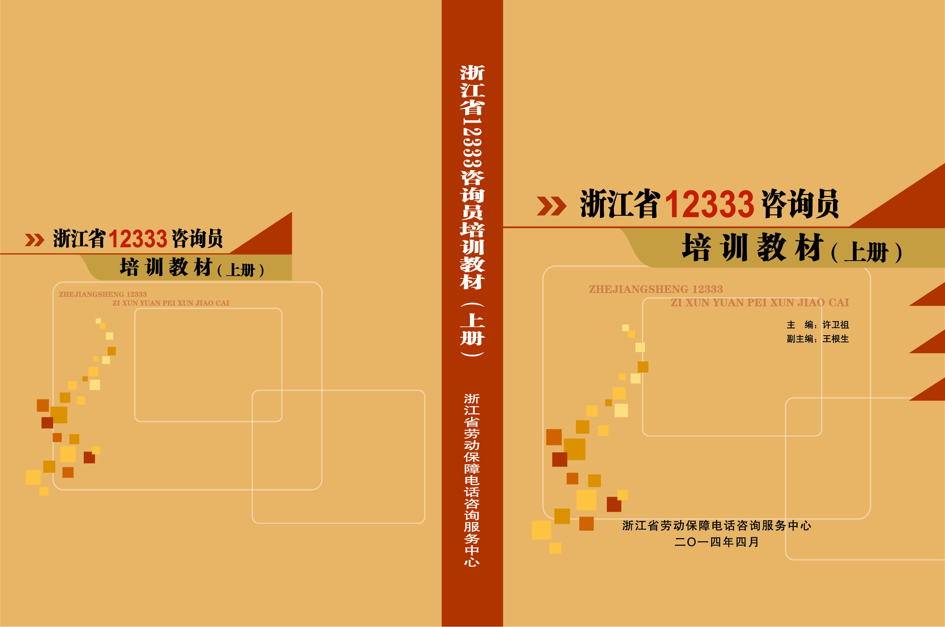
浙江省12333咨询员培训教材
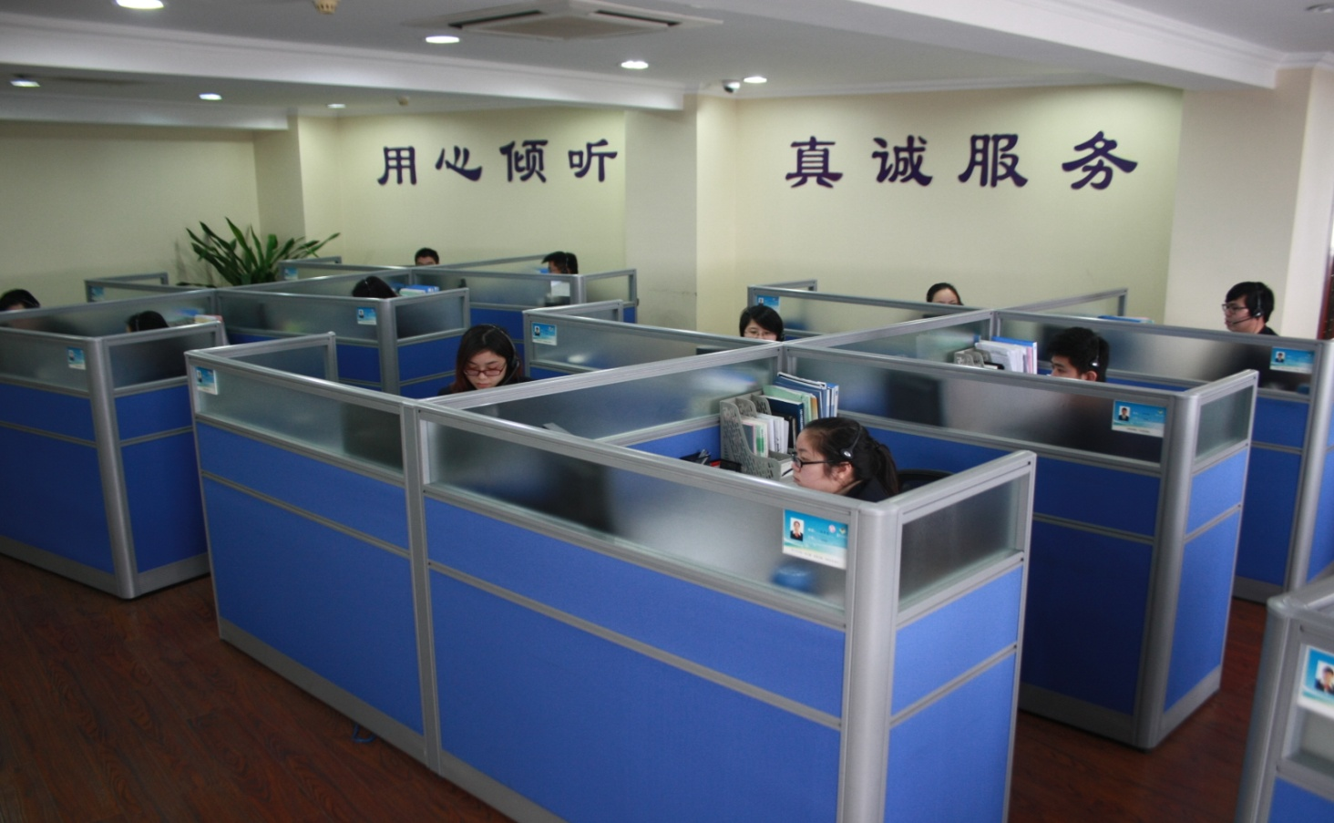
宁波市12333电话咨询服务大厅

